مديريّة التّربية لولاية: بومرداس الجمهوريّة الجزائريّة الدّيمقراطيّة الشّعبيّة المستوى:السّنة الأولى متوسّط
المدة:ساعة ونصف. السّنة الدّراسيّة:2024-2025


اختبار الفصل الأول في مادّة العلوم الفيزيائيّة والتّكنولوجيّة

الجزء الأّول:12ن.
التّمرين الأول:
يمتلك عمر مجموعة من العناصر الكهربائية: 7 أعمدة متماثلة ذات الدّلالة 1,5V , مصباح 6V, أسلاك توصيل و قاطعة .
عندما حقق التركيب المبين في الشكل1 تفاجأ بعدم توهج المصباح(احمرار ضعيف لسلك التنغستن) رغم أن كل عناصر الدارة سليمة.
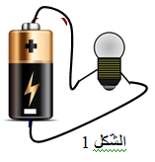
- برأيك، ماهو سبب عدم توهج المصباح؟
- باستعمال العناصر التي يمتلكها عمر، اقترح حلا حتى يتوهج المصباح بشكل عادي.
3.برر إجابتك.
4. مثّل مخططا نظاميا مناسبا لاقتراحك.
5.سمّ قطبي المولد ومربطي المصباح.
التمرين الثاني:
أراد أيوب تحقيق تركيب تجريبي به مصباح ومحرك،فكان كما في المخطط التالي:
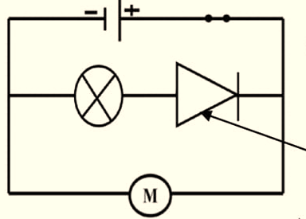
1-سمّ العنصر1 وماهو دوره؟
2-ماذا يلاحظ أيوب بعد غلق القاطعة؟برر إجابتك.
3-أعد رسم مخطط صحيح يمكنك من إشعال المصباح ودوران المحرك.
1
3-مثل جهة التيار الكهربائي على المخطط.
الجزء الثاني:
الوضعية الإدماجية:8ن
أثناء إنجازها لمشروع الدارة الكهربائية قامت كوثر بصنع مجسم لملعب جميل قامت بتوصيل مصباحيه لكنهما لم لم يتوهجا رغم أن دلالة البطارية تتناسب مع دلالة المصابيح فبحثت جيدا من أجل معرفة سبب المشكل،كما اقترح عليها والدها إضافة عنصر لحماية الدارة.
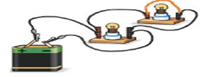
ساعدها في الإجابة عن التساؤلات التالية:
1 -برأيك،ما سبب عدم توهج المصابيح؟
2-ما إسم هذه الدارة وما الآثار المترتبة عنها؟.
3-ارسم المخطط النظامي للدارة الكهربائية مع الأخذ بعين الاعتبار الاحتياطات الأمنية اللازمة
لتجنب هذا النوع من الدارات.
4-ما هي النصائح والإرشادات التي درستها لحماية الدارة الكهربائية والأشخاص من خطر الكهرباء
أستاذات الفيزياء يتمنين لكم كل التّوفبق

